

Final report   
Project  
“Eagle PT camera control system”



**Plan of implementation**

Initial requirements 3

Implementation 4

Results 7

# [Initial requirements](https://docs.google.com/document/d/111ssgo290UefOiveEfsBEO6iFz24TNJTpDXcwX4z7os/edit#heading=h.6qiyg9ct5srx)

Задача состояла в написании кода позволяющий управлять системой поворота наклона Eagle PT-50 head через RS - 485 интерфейс.

На рисунке ниже представлена система Eagle PT-50 head.

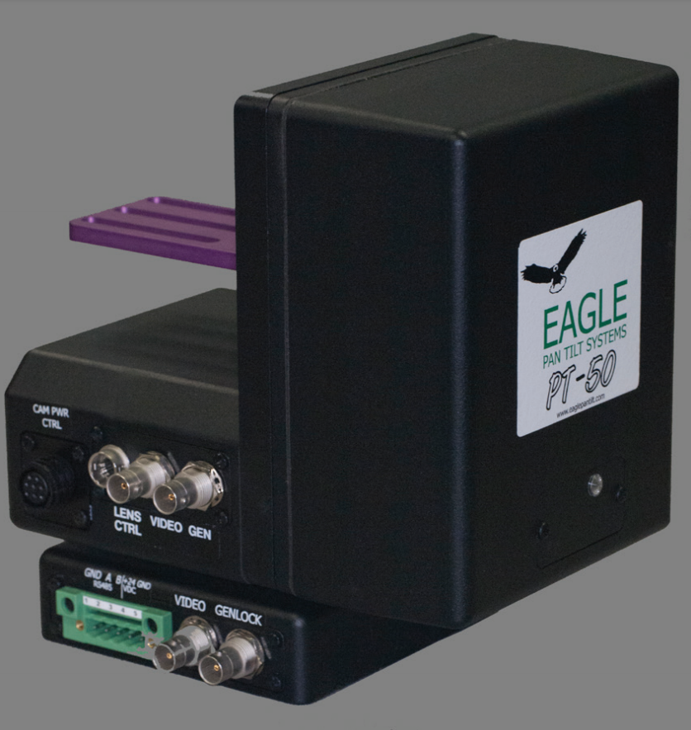

Рисунок 1 - Eagle PT-50 head

# Implementation

Для написания кода была выбрана платформа stm32.

Для того что бы контроллер имел возможность передавать/принимать данные по RS - 485 порту был применен rs485 to ttl converter на основе микросхемы MAX485. Этот преобразователь дает возможность подключиться к uart интерфейсу, R0 на RX, DI на TX.

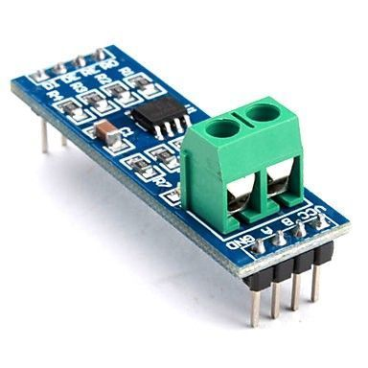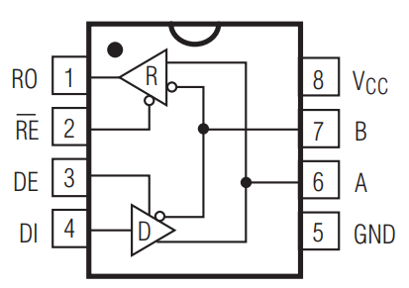

Рисунок 2 - внешний вид преобразователя и диаграмма MAX485.

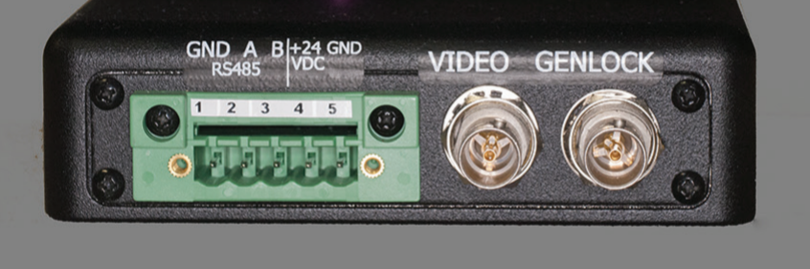

Рисунок 3 - Разъем для подключения.

Команда посылаемая на Eagle PT должна состоять из 5 байт.

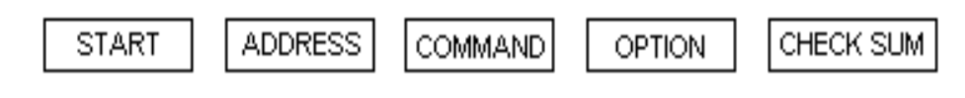

Все байты должны слаться в 16-ричной системе. Значения приводятся в 10-чной только для удобства.

**START** - 1-й байт всегда сигнал старт. Значение которого равно 255.

**ADRESS** - номер головки от 0 до 32. Значение 0 - значит что команда распространяется на все подключенные головки.

**COMAND** - номер команды от 1 до 254.

**OPTION** - команда может иметь опцию или параметр(например скорость) это значение указываться в этом байте.

**CHECK SUM** - значение от 0 до 127.

Формула для CHECK SUM:

(ADDRESS + COMMAND + OPTION) MOD 128.

к примеру: CHECK SUM = (2 + 21 + 230) MOD 128 = 125.

Команды шлются последовательно через RS-485 интерфейс. Настройки интерфейса должны быть следующие:

1. Speed - 9600 bit/s
2. Parity - none.
3. Data bits - 8.
4. Stop bits - 1.

Примеры команд:

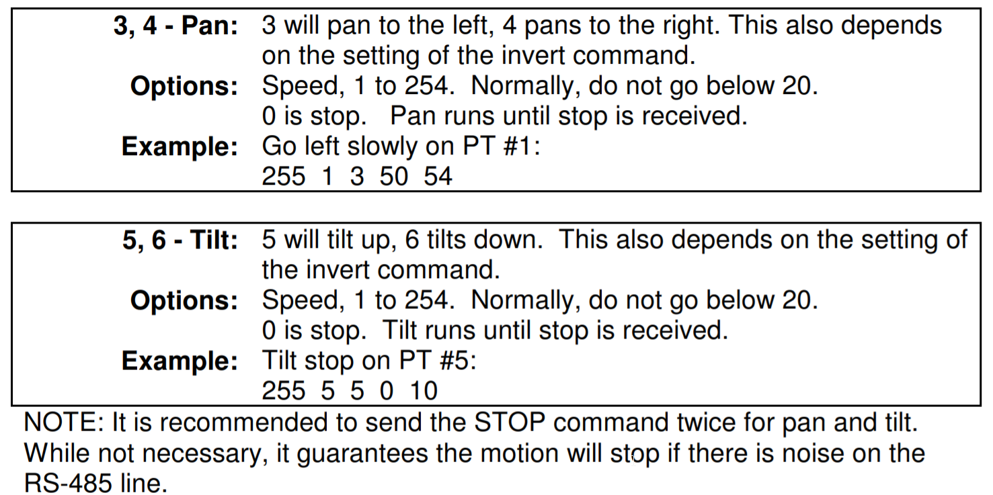

**Полный список команд с их описание по ссылке:** [**https://www.eaglepantilt.com/wp-content/uploads/2013/12/Eagle-PT-protocol-man-rev-2010.pdf**](https://www.eaglepantilt.com/wp-content/uploads/2013/12/Eagle-PT-protocol-man-rev-2010.pdf)

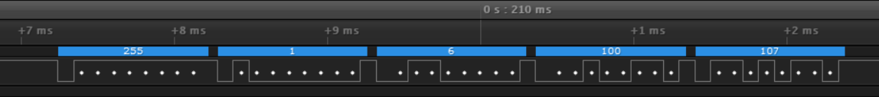

Пример команды снятый логическим анализатором.

Настройку адреса головки можно производить как программным путем(командой) так и механическим (переключателями). Для этого нужно снять крышку на боковой панеле головки, под которой можно найти переключатели:

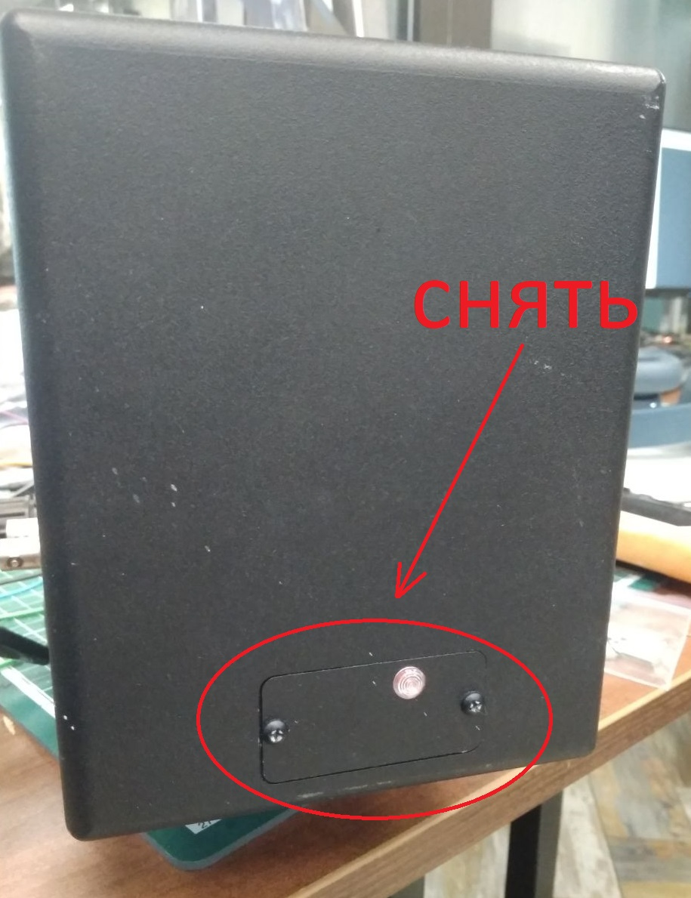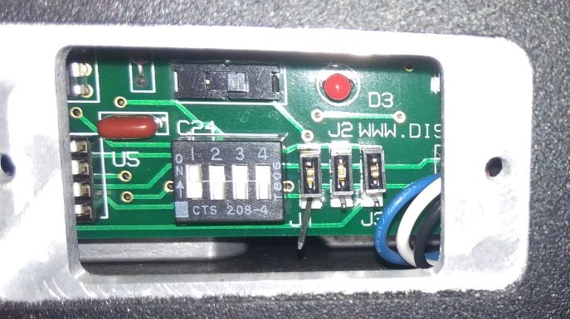

Если только переключатель №1 находится в верхнем положении, адрес головки равен 1. Если только переключатель №2 находится в верхнем положении, адрес - 2. Если только переключатель №3 поднят, адрес равен 4. Если переключатель №4, адрес 8. Коммутаторы могут быть настроены любым способом для получения желаемого адреса до 15 (все переключатели вверху = 1 + 2 + 4 + 8 = 15) Например, для установки адреса 3 переключатели 1 и 2 должны быть вверх. Для адреса 6 переключатели 2-й и 3-й должны быть подняты (2 + 4 = 6). Для чисел больше 15 верните все переключатели в нижнее положение и настройте номер головки программным путем.(смотри полный список команд)

Переключатель, который находится слева от светодиода, выключает 120 Омное согласование. Джамперы предназначены для переключения между 485 и 232 интерфейсами. Все в верхнем положении - это 485, все в нижнем - это 232.

Спецификация с более подробной инструкцией приведена ниже:

[**https://www.eaglepantilt.com/wp-content/uploads/2013/12/PT50-man-R7.pdf**](https://www.eaglepantilt.com/wp-content/uploads/2013/12/PT50-man-R7.pdf)

# Result

В результате была написана прошивка для платы RPI_SHIELD, которая выступает в роли RS 485 to SPI convertor для Eagle PT camera control system.

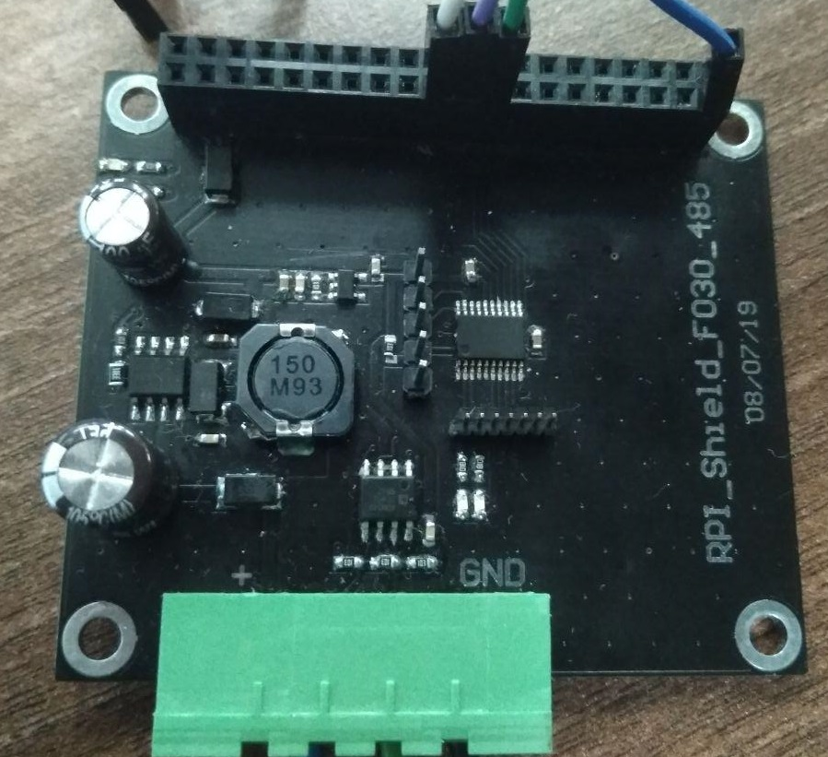

Ссылка на github :

[**https://github.com/eCozy2016/Eagle-PT-head/tree/spi-uart**](https://github.com/eCozy2016/Eagle-PT-head/tree/spi-uart)